智慧团委社会实践操作指南

一、团队实践
1.团队负责人立项
社会实践团队负责人统一身份账号登录智慧团委平台(nuaayouth.nuaa.edu.cn),在“社会实践-申报实践团队-我的社会实践”板块点击“申报”并填写相关信息，提交指导老师审核。
团队负责人立项填写信息时，可在“添加成员”处添加本团队实践成员，也可以自主进行招募。
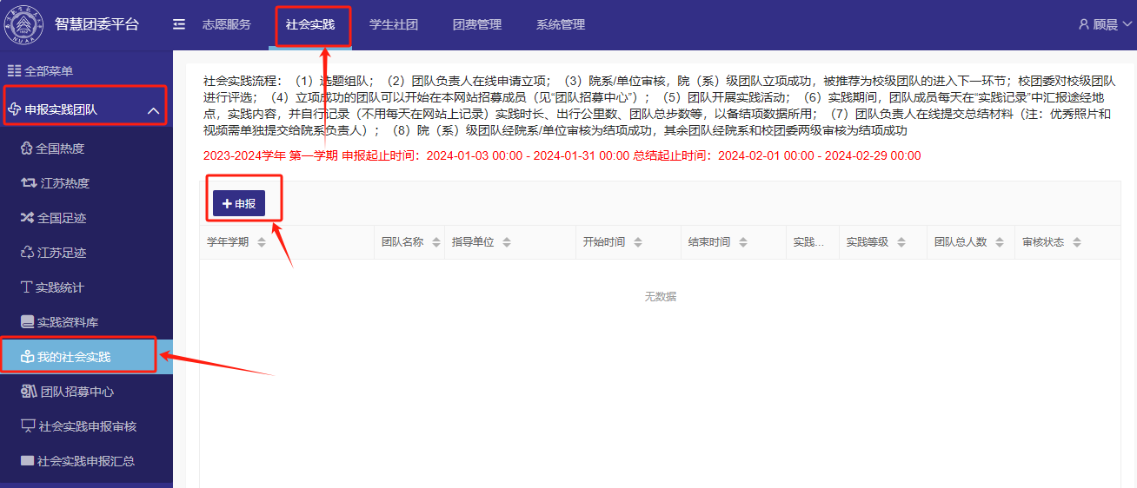
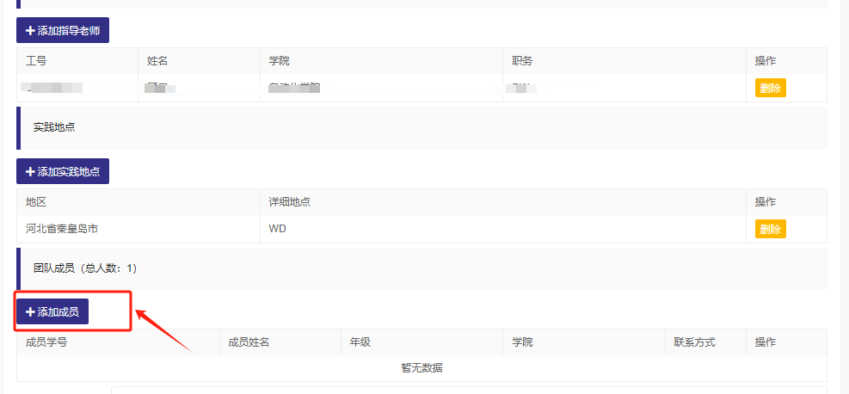
2.指导老师/学院审核
指导老师或学院管理员登录智慧团委平台，在“社会实践-申报实践团队-社会实践申报审核”板块进行团队立项审核。
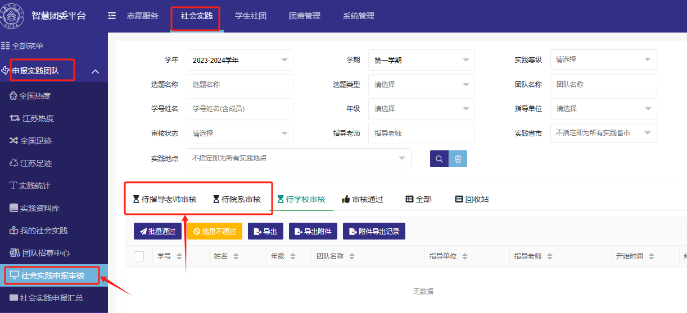
3.团队队员报名
参与社会实践的同学登录智慧团委平台，在“社会实践-申报实践团队-团队招募中心”板块点击“立即报名”。
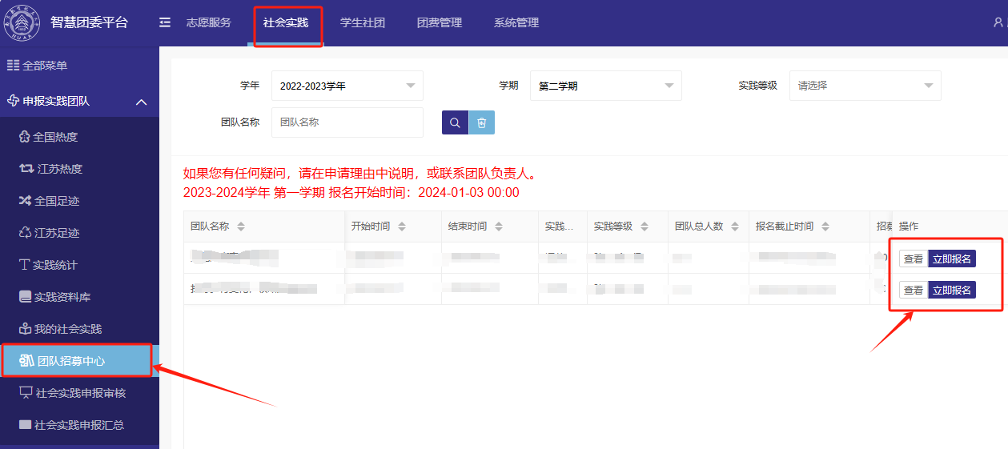
4.团队总结及审核
团队负责人在“社会实践-团队总结评优-社会实践总结”板块点击填写社会实践总结信息；指导老师/学院管理员在“社会实践-团队总结评优-社会实践总结审核”板块进行审核。
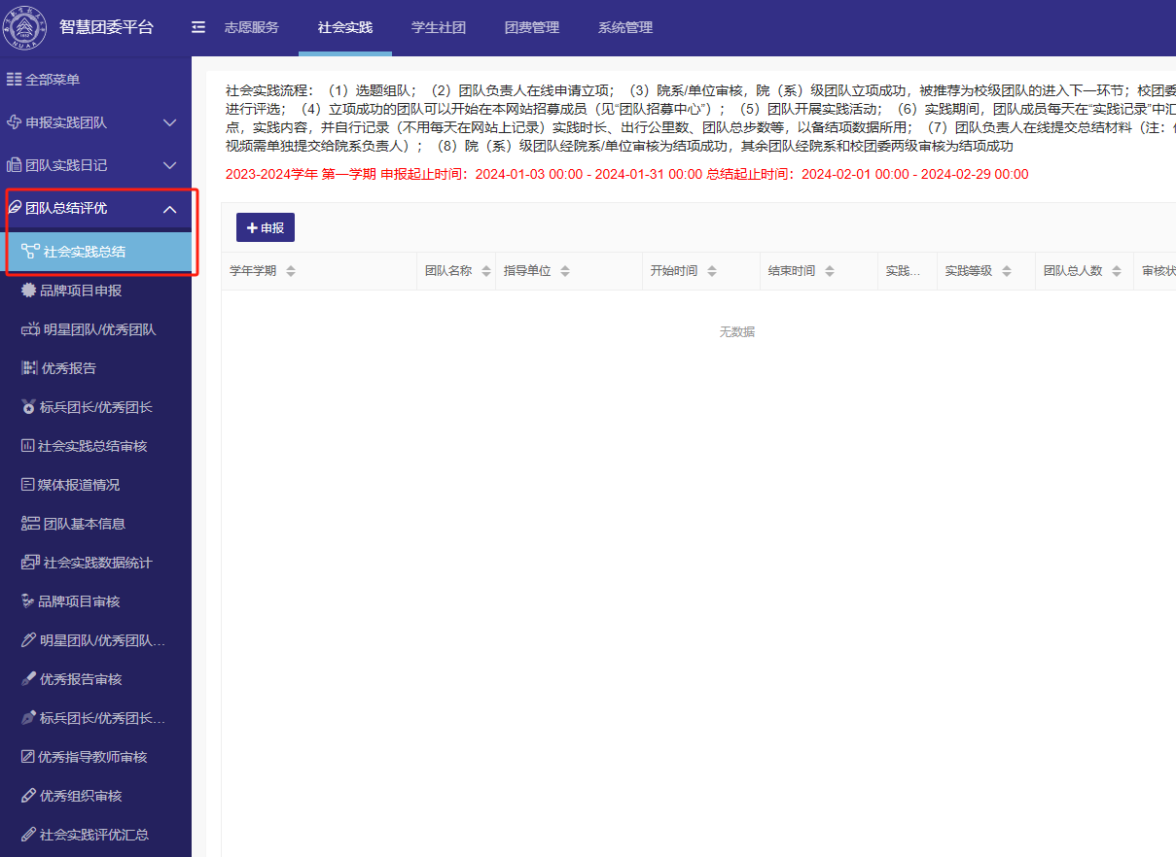
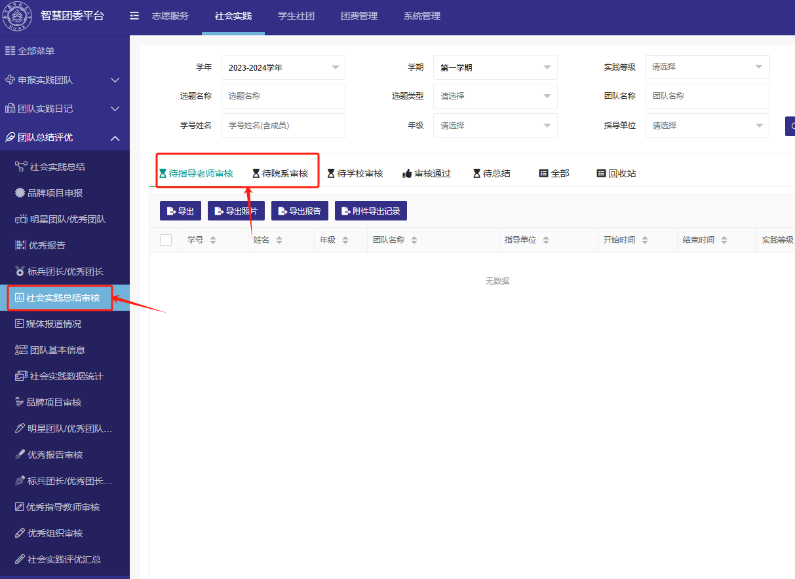
5.参与团队实践的个人实践总结及审核
团队成员在“社会实践-个人社会实践-个人社会实践总结”板块点击“申请”并填写个实践总结，其中形式选择“团队”；学院管理员在“社会实践-个人社会实践-个人实践审核”板块，申请表选择“个人实践总结”，查看并审核个人实践总结。
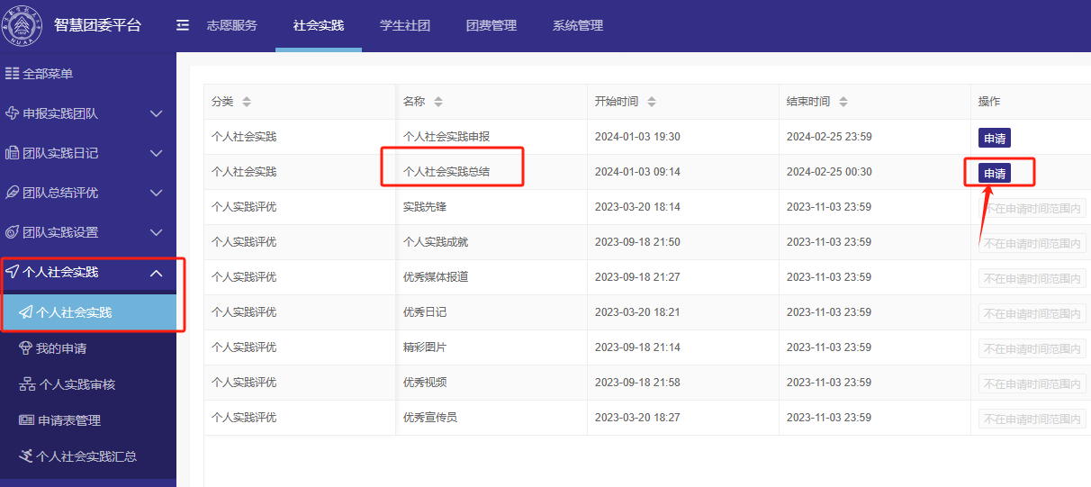
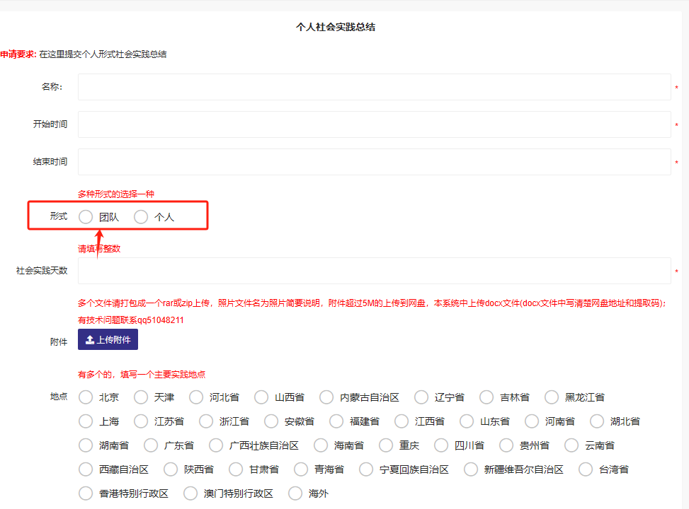
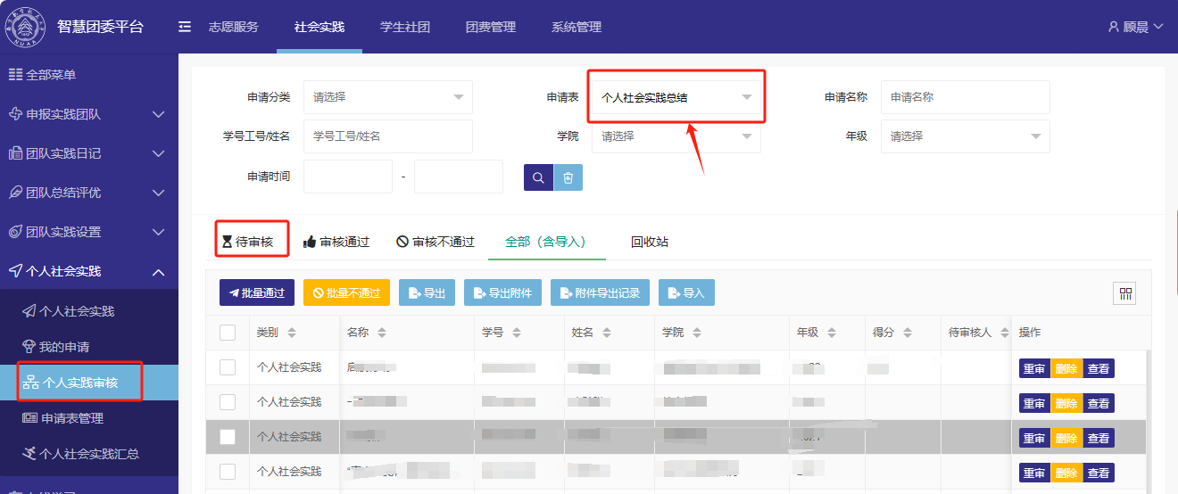
6.团队、个人奖项评优及审核
团队负责人在“社会实践-团队总结评优”板块点击填写相应评优信息，可申请所有团队类奖项及部分个人奖项（标兵团长、优秀报告）；指导老师/学院管理员在“社会实践-团队总结评优”板块进行审核。
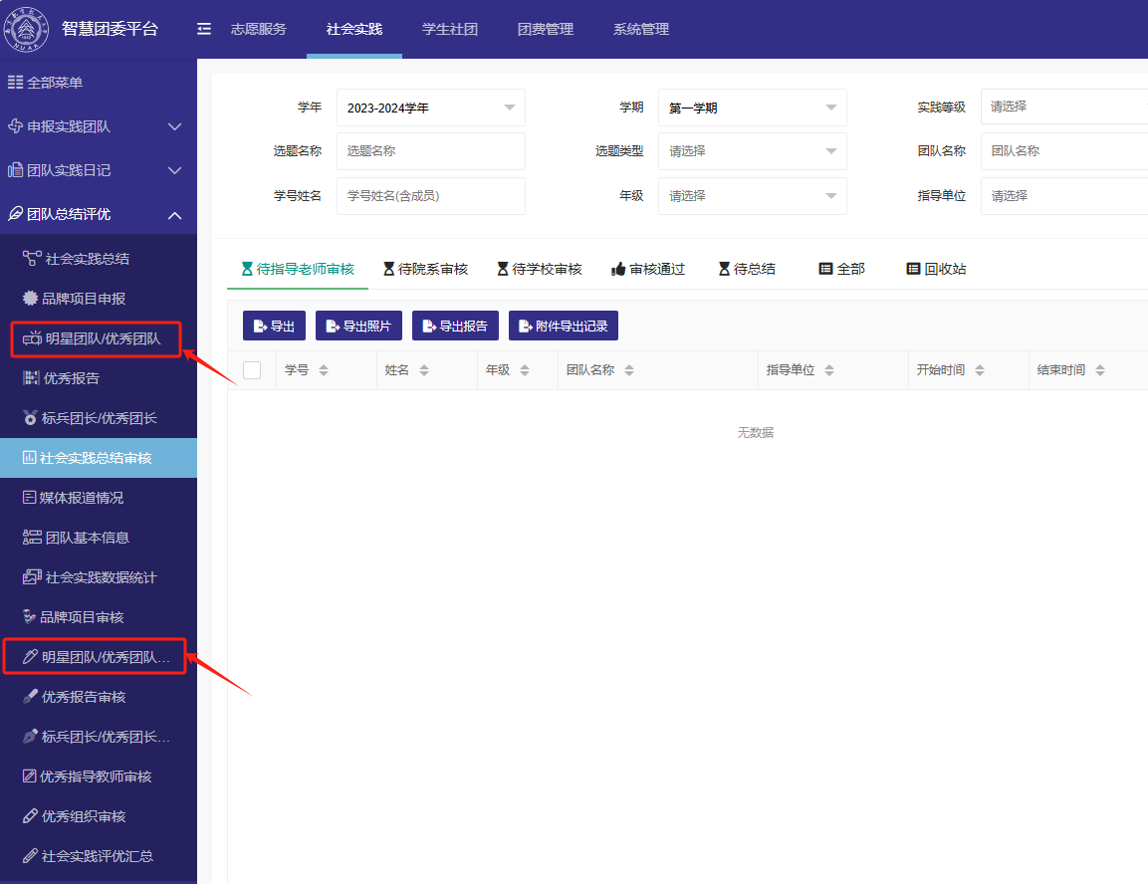
团队成员在“社会实践-个人社会实践-个人实践评优”板块点击“申请”并填写相应评优信息，可申请个人奖项（实践先锋、优秀媒体报道、优秀日记、精彩图片、优秀视频、优秀宣传员）；指导老师/学院管理员在“社会实践-个人实践审核”板块选择相应申请内容进行审核。
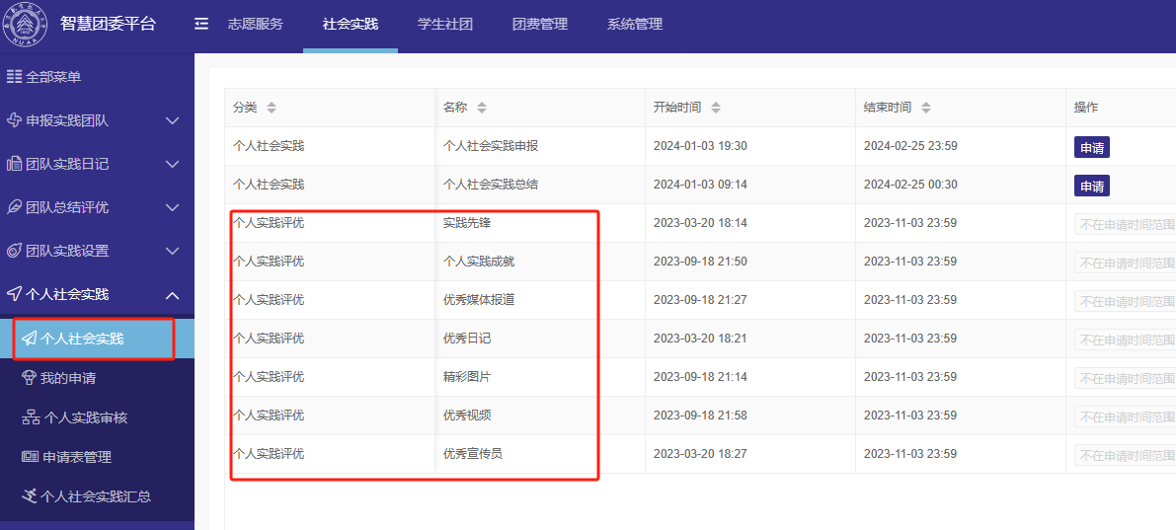
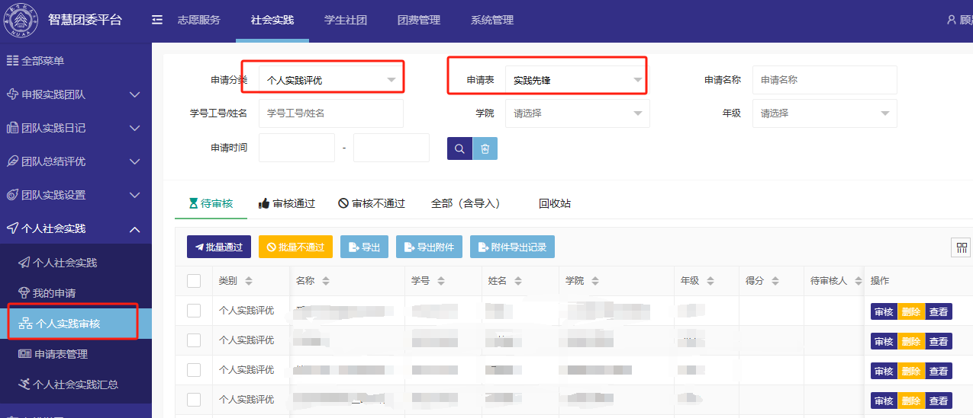

二、个人实践
1.个人申报
登录智慧团委平台(nuaayouth.nuaa.edu.cn),在“社会实践-个人社会实践-个人社会实践申报”板块点击“申请”并填写相关信息，提交学院审核。
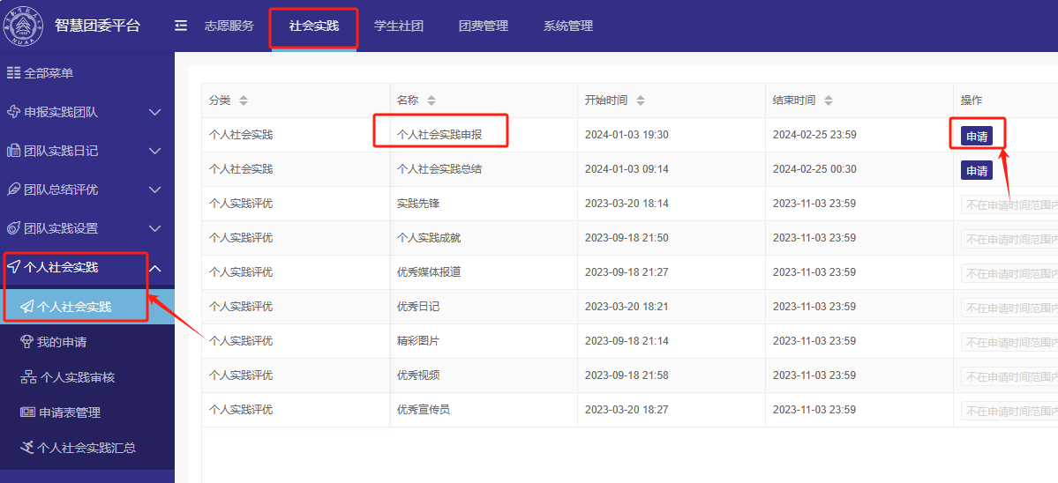
2.学院审核
学院管理员在“社会实践-个人社会实践-个人实践审核”板块，申请分类选择“个人社会实践”，查看个人实践申请并审核。
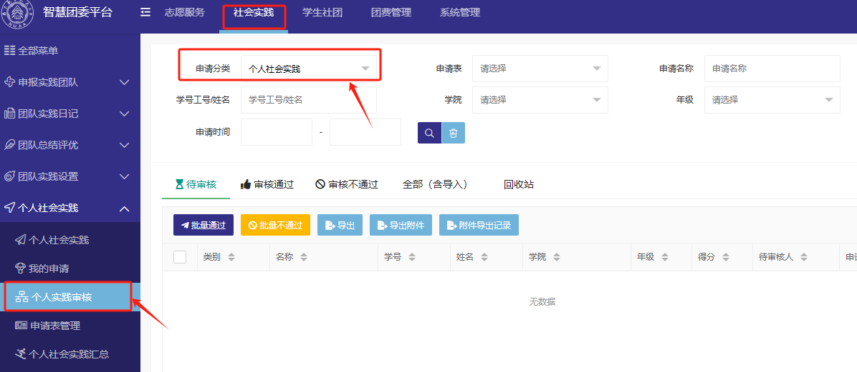
3.个人实践总结及审核
个人在“社会实践-个人社会实践-个人社会实践总结”板块点击“申请”并填写个实践总结，其中形式选择“个人”；学院管理员在“社会实践-个人社会实践-个人实践审核”板块，申请表选择“个人实践总结”，查看并审核个人实践总结。
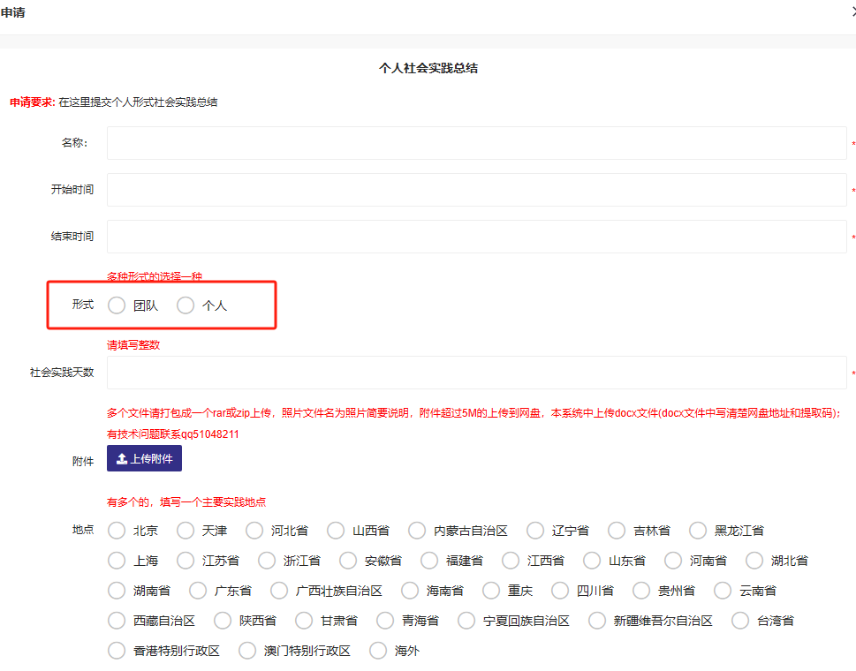
4.个人实践评优及审核
个人在“社会实践-个人社会实践-个人实践评优-个人成就奖”板块点击“申请”并填写相应评优信息；指导老师/学院管理员在“社会实践-个人实践审核”板块选择相应申请内容进行审核。
